電通二乙微處理器實驗 實驗結報

實驗名稱 | Lab09紅外線控制
組別 | 10 | 組員 | 謝曜陽

- 實驗目的
認識紅外線
偵測人體移動
認識紅外線遙控
解析紅外線遙控碼
紅外線遙控伺服馬達
從Arduino發射紅外線遙控訊號
紅外線遙控相機
- 實驗步驟
打程式
接線
拿遙控器對準紅外線偵測器 按按鍵
觀察電腦上監控視窗有無反應
- 程式碼
#include<IRremote.h>
const int irReceieverPin = 2;
IRrecv irrecv(irReceieverPin);
decode_results results;

void setup()
{
Serial.begin(9600);
irrecv.enableIRIn();
}

void loop()
{
if(irrecv.decode(&results))
{
Serial.print("irCode:");
Serial.print(results.value, HEX);
Serial.print(", bits:");
Serial.println(results.bits);
irrecv.resume();
}
}

#include<IRremote.h>
const int buttonPin = 4;
int buttonState = 0;
IRsend irsend;
void setup()
{
pinMode(buttonPin,INPUT);
}
void loop()
{
buttonState = digitalRead(buttonPin);
if(buttonState==HIGH)
{
irsend.sendNEC(0x88888888, 32);
}
}
- 實驗結果及分析
做第二個收發測驗時 有時感覺會有點秀斗感測不到 不然就是lag幾秒後才偵測出來 目前還不知原因
- 心得討論
Pdf第32頁那張接線圖是錯的 我旁邊的人照著上面的接線直接燒起來感測器直接不能用 第15頁這張圖的才對 還好我是比較後面做前面的人幫我們試過錯誤的決定讓我們後面的人免於災難

對的圖
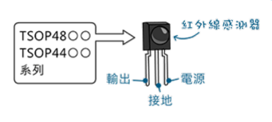
錯的
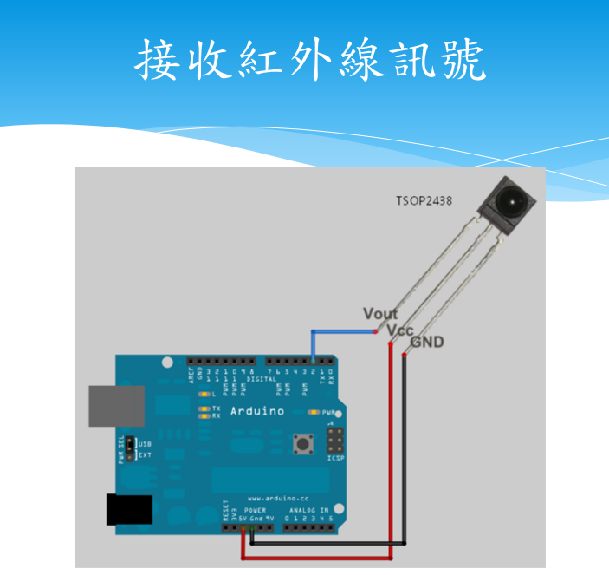
修正電路圖

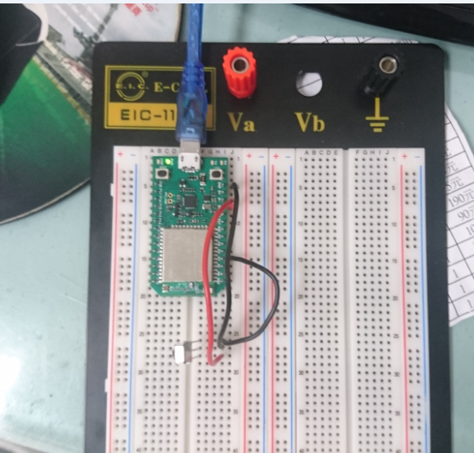
- 修正程式碼
#include<IRremote.h>
const int irReceieverPin = 2;
IRrecv irrecv(irReceieverPin);
decode_results results;

void setup()
{
Serial.begin(9600);
irrecv.enableIRIn();
}

void loop()
{
if(irrecv.decode(&results))
{
Serial.print("irCode:");
Serial.print(results.value, HEX);
Serial.print(", bits:");
Serial.println(results.bits);
irrecv.resume();
}
}

#include<IRremote.h>
const int buttonPin = 4;
int buttonState = 0;
IRsend irsend;
void setup()
{
pinMode(buttonPin,INPUT);
}
void loop()
{
buttonState = digitalRead(buttonPin);
if(buttonState==HIGH)
{
irsend.sendNEC(0x88888888, 32);
}
}

